Динамика крупнейших региональных диаспор, как индикатор этнодемографической эволюции населения Ростовской области

С.Я. Сущий¹, Ж.А. Тумакова², А.В. Иванов², С.В. Андросова²
¹Южный научный центр РАН, Ростов-на-Дону
²Южный федеральный университет, Ростов-на-Дону
Аннотация: В статье анализируется динамика численности, ареала расселения в Ростовской области украинцев и армян, представляющих две крупнейшие региональные диаспоры. Изучается их сложное демографическое и пространственное соотношение в послевоенные десятилетия и в постсоветский период. Исследуются причины стремительного сокращения областной украинской общины в конце ХХ – начале XXI вв. Прогнозируются наиболее вероятные сценарии демографической динамики данных двух диаспор в ближайшие десятилетия, анализируется роль в этом процессе современного украинского кризиса, связанного с притоком в пределы области значительного числа беженцев.
Ключевые слова: Украинцы и армяне, региональные общины, численность и расселение, этнокультурная структура диаспоры.

Этнодемографический состав и национальная структура населения, как известно, относятся к числу важнейших характеристик общества, определяющих его значимые экономические (хозяйственные), социокультурные и конфессиональные особенности, доминирующие психоповеденческие стереотипы и ментальную специфику [1-5]. Тем самым, количественно-пространственная динамика и изменчивое соотношение ведущих региональных диаспор позволяет зафиксировать существенные тенденции в развитии всего регионального сообщества [6-7].
Для Ростовской области (Донского края) с момента формирования регионального социума, крупнейшими этническими общинами являлись украинцы и армяне, значительные группы которых появились в нижнем Подонье еще во второй половине XVIII века. При этом, концентрация украинцев в некоторых районах области Войска Донского (исторической предшественницы Ростовской области), оставалась самой высокой на всем протяжении XIX в., позволяя определять их, наряду с местным русским населением в качестве второй регионообразующей общности.
Еще по первой советской переписи 1926 г. в пределах территорий, в дальнейшем составивших Ростовскую область, проживало до 1 млн. украинцев. Однако резкое ускорение ассимиляционных процессов в сложных общественно-политических и социально-экономических условиях периода коллективизации привело к обвальному сокращению их численности. Перепись 1939 г. зафиксировала в области только 110 тыс. украинцев. Тем самым, регионообразующая этнокультурная группа, в течение 13 лет трансформировалась в крупную общину.
Количественная динамика региональной армянской диаспоры была значительно более «плавной». Появившись на Дону в конце XVIII в. в количестве 13 тыс. человек [8], армяне на протяжении всего следующего столетия поступательно увеличивали размеры своего этнического присутствия. В 1987 г. в области Войска Донского проживало чуть более 27 тыс. армян. Продолжила свой количественный рост диаспора и в первой четверти ХХ века. К 1926 г. ее размеры достигли 46 тыс. человек, и она оставалась крупнейшей в регионе, уступая по численности только местному русскому и украинскому населению.
Остались армяне третьим народом области и в конце 1930-х гг., при этом самым существенным образом сократив демографическое отставание от украинцев (что как, уже было сказано, имело своей причиной многократное сокращение численности последних) (табл. 1).

Табл 1.
Количественная динамика двух крупнейших диаспор
Ростовской области, 1939-2010 гг. (тыс. чел.)

диаспоры | 1939 | 1959 | 1970 | 1979 | 1989 | 2002 | 2010
армяне | 49,3 | 49,3 | 53,6 | 56,9 | 62,6 | 110 | 110,7
украинцы | 110,7 | 137,6 | 149,0 | 156,8 | 178,8 | 118,5 | 77,8

Вторая половина ХХ века (советский период)
Украинцы. На протяжении послевоенных десятилетий украинцы уверенно сохраняли позицию ведущей областной диаспоры, превосходя по численности следующую за ней армянскую, почти в три раза. Количественно сократившись в 1930-е гг. на математический порядок, украинцы Дона в последующие полвека демонстрировали поступательный демографический рост, коррелировавший, впрочем, с общим ростом областного населения. К концу советского периода в области проживало почти 179 тыс. (против 111 тыс. в 1939 году). Основная часть их была сосредоточена в городах (уже в 1970 г. уровень урбанизации региональной диаспоры превысил 69%) (табл. 2).
Табл 2.
Динамика уровня урбанизации ведущих национальных сообществ Ростовской области, (% горожан)

Этнические группы | 1970 | 1979 | 1989 | 2002 | 2001
русские | 65,9 | 68,5 | 71,2 | 68,8 | 68,4
украинцы | 69,3 | 72,5 | 72,5 | 64,7 | 64,9
армяне | 65,3 | 65,9 | 62,9 | 61,3 | 58,5

Крупнейшим средоточием украинского населения не только в области, но и в пределах всего Юга России во второй половине ХХ в. являлся Ростов (37,7 тыс. человек в 1989 году). Однако по удельному весу украинцев в составе своего населения закономерно лидировали городские центры, территориально прилегавшие к Украинской ССР (Таганрог, Донецк, Гуково, Новошахтинск) – 5-8% местного населения. Впрочем, среди наиболее «украинских» областных центров был и Волгодонск, как наглядная иллюстрация высокой роли миграционного фактора в формировании национальной структуры населения региональных городов. Атоммаш, одна из последних всесоюзных комсомольских строек СССР, на несколько лет превратил Волгодонск в эпицентр масштабной трудовой миграции из разных регионов и республик страны, в результате которой в «молодом» городе в считанные годы сформировалась почти 10-тысячная группа украинского населения.
Постоянная миграционная «подпитка» позволяла украинской областной общине в 1960-80-е гг. не только компенсировать процессы обрусения части ее представителей, но и давала возможность поступательно увеличивать свои размеры. При этом этнокультурное ядро общины оставалось весьма обширным и достаточно устойчивым. На это, в частности, указывает культурно-языковая динамика областных украинцев в последние два десятилетия советского периода. В 1970–1989 гг. доля считавших родным украинский язык в диаспоре, по сути, не изменилась (сокращение с 44 до 43,4%). А удельный вес знающих украинский, сохранялось в пределах 60%. Иными словами, приток в область новых «титульных» мигрантов из УССР, пополнял ядро местной диаспоры, при параллельно идущей русификации ее внешней уже полуассимилированной периферии.
В самом общем виде структуру областной диаспоры конца советского периода (1980-е гг.) можно представить следующим образом (рис. 1). Ядро диаспоры – порядка 70–80 тыс. человек (1,5–2% населения области). К данной группе можно отнести местных украинцев, сохранивших свой родной язык. Украинцы, перешедшие на русский, то есть уже в значительной степени прошедшие через культурно-языковую русификацию, составляли полупериферию и периферию диаспоры (граница между которыми могла быть достаточно условной). Их число достигало 100–110 тыс. человек (2,5–3% от областного населения).

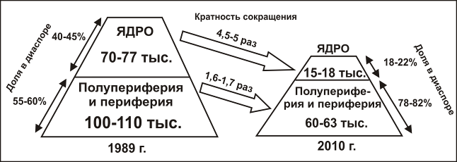
Рис. 1. Динамика этнокультурной структуры областной украинской диаспоры,
1989–2010 гг.

Армяне. Областная армянская диаспора в постсоветский период также демонстрировала устойчивый демографический рост, увеличившись за 1959-1989 гг. с 49,3 тыс. до 62,6 тыс. человек. При этом в отличие от украинской общины, росшей, прежде всего за счет миграции, центральную роль в расширении армянского этнического присутствия на Дону играл естественный прирост самого местного старожильческого армянского населения. Социокультурная, психоментальная, языковая дистанция между русским и армянским населением была значительно шире, чем в русско-украинской этнической связке, что позволяло областной армянской общине минимизировать свои ассимиляционные потери. И при этом сохранять мощное, устойчивое этнокультурное ядро. Достаточно сказать, что в конце советского периода (1989 г.) 69% представителей диаспоры имели армянский язык в качестве родного. Тем самым, на этнокультурную периферию общины, заключавшую наиболее неустойчивые элементы, в том числе людей с размытой (сложной) национальной самоидентификацией) в региональной армянской диаспоре приходилось менее трети ее представителей (тогда как в украинской общине заметно больше половины) (рис. 2).

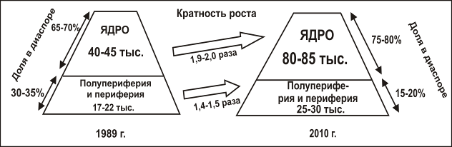
Рис. 2. Динамика этнокультурной структуры областной армянской диаспоры, 1989–2010 гг.

Отсутствие значительного миграционного притока определяло и достаточно высокую устойчивость формы расселения диаспоры в пределах области. Армяне традиционно концентрировались в Ростове-на-Дону (еще в начале ХХ в. включившего в свой состав Нахичевань-на-Дону – крупнейшее в регионе средоточие городского армянского населении), а также на прилегающие к донской столице сельских территориях и, прежде всего в Мясниковском районе.
Еще одной иллюстрацией высокой территориальной ускоренности общины была устойчивость ее урабанизационного показателя. На протяжении последних десятилетий советского периода доля городского населения среди областных армян колебалась в пределах 63-66%.
Итак, на протяжении ряда десятилетий обе ведущих диаспоры Ростовской области демонстрировали сближенные показатели демографического роста (за 1959-1989 гг. украинская община выросла на 30%, армянская – на 27%). Как результат сохранялась и сложившееся еще в конце 1930-х гг. общее соотношение между ними – украинская диаспора превосходила по численности армянскую почти в три раза. И при этом отличалась значительно более широким территориальным ареалом этнического присутствия, по сути, совпадавшим с системой расселения регионального общества.
Постсоветский период (конец XX – начало XXI века).
Украинцы. Устойчивый период в развитии областной украинской общины завершается вместе с распадом СССР. С начала 1990-х гг. диаспора начинает стремительное сокращение, которое коснулось практически всех территориальных групп украинского населения области. Сложно обнаружить какие-либо отчетливые пространственные закономерности в этом процессе. Но, очевидно, что городские общины в целом демографически «сжимались» опережающим темпом в сравнении с группами сельских жителей (рис. 3). Многие областные центры потеряли до половины своего украинского населения (или 30–40%), тогда как в большинстве сельских районах убыль составляла только 15–30%. Очевидно, таким образом, сказывался этнокультурный традиционализм сельского населения, а с другой стороны – повышенный уровень культурно-языковой русификации горожан, ускорявший процесс их окончательной ассимиляции.
Среди основных факторов столь серьезного демографического сжатия областной общины – миграция на историческую родину национально-ориентированной части ее представителей (процесс, существенно сокративший этнокультурное ядро диаспоры) и параллельная ускоренная русификация периферии и полуперифии общины. Формирование российской гражданской нации, со своей стороны, было сопряжено с ускоренной сменой национального самоопределения «полуассимилированного» населения различной этнической принадлежности, в том числе украинцев.
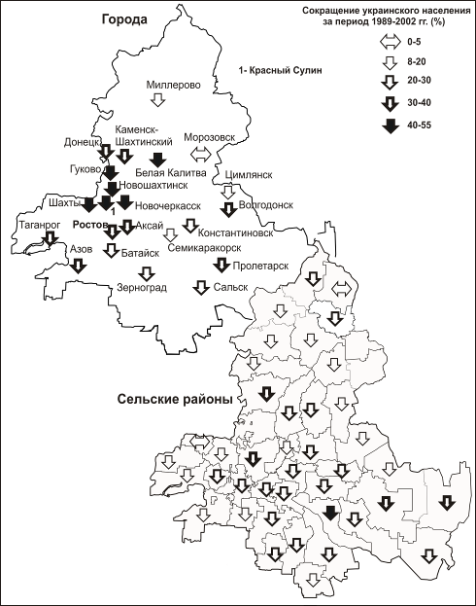
Рис. 3. Динамика украинцев Ростовской области, 1989–2002 гг. (%)
К середине 1990-х гг. отток на Украину почти выключился из процесса депопуляции областной диаспоры. С этого времени основными ее факторы стали естественная убыль и обрусение, причем именно ассимиляция играла ведущую роль в быстром сокращении численности областных украинцев.
Сопредельность Украине могла бы работать на сохранение диаспоры за счет миграционной подпитки – притока «титутльных» трудовых мигрантов. Однако масштабный миграционный приток ограничился первым постсоветским десятилетием. Причем и эта волна не сумела компенсировать убыль общины. А в первом десятилетии XXI в. размеры миграции были уже совсем невелики. Их оказалось абсолютно недостаточно не только для компенсации демографических потерь, но и для сколько-нибудь ощутимой оптимизации возрастной структуры областной диаспоры, в которой стремительно растет доля пожилого и строго населения. Как результат, уже в начале 2000-х контур возрастной пирамиды общины стал напоминать поставленную на узкое основание трапецию, что само по себе является свидетельством неизбежности дальнейшего быстрого сокращения диаспоры в ближайшие десятилетия (рис. 4).
Еще в 2002 г. украинцы являлись крупнейшим этническим меньшинством области, но его стремительное демографическое сжатие в 1990-е гг. и «великовозрастный» состав, свидетельствовали о скорой позиционной рокировке двух крупнейших региональных диаспор, которая и произошла в середине первого десятилетия XXI века.

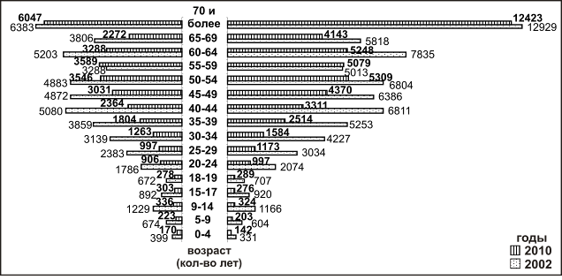
Рис. 4. Возрастная структура украинцев Ростовской области, 2002–2010 гг. (чел.) (левый столбец – мужчины правый – женщины)
Армяне. Демографическая динамика областной армянской диаспоры в постсоветский период была направлена в противоположную сторону и характеризовалась быстрым ростом, особенно ощутимым в 1990-е годы, когда глубокий социально-экономический кризис Армении (и в целом всего Закавказья), а также военное противостояние в Нагорном Карабахе, способствовало массовой миграции армян в пределы Российской Федерации. При этом Ростовская область (как и ряд других южнороссийских регионов) оказалась среди эпицентров данной миграционной волны.
Только по официальной статистике приток армянского населения в область составил в 1993-1994 гг. 7,6 тыс. человек, в 1995-1996 гг. – 3,6 тысяч, в 1997-2000 гг. – 3,9 тыс. человек. Между тем, значительное число армян прибывало и из других республик бывшего СССР, не говоря уже о нелегальной миграции, масштабы которой в первой постсоветское десятилетие, как минимум не уступали фиксируемой компоненте миграционной активности. Как результат, за 1989-2002 гг. размеры армянской диаспоры в области выросли в 1,75 раз (с 62 тыс. до 110 тыс. человек). И она по своему демографическому потенциалу в начале XXI в. вплотную приблизилась к украинской общине.
В пространственном отношении армянская миграция первого постсоветского десятилетия была в значительной степени ориентирована на ведущие города области (Ростов, Новочеркасск, Шахты), хотя наличие в системе расселения армян сельского ядра (Мясниковский район) способствовало ускоренному росту и сельской компоненты диаспоры. Но постсоветский период был связан и с активным освоением армянами других сельских территорий области. В 1990-е гг. во многих административных районах число армян выросло в 4-6 раз (рис. 5). Тем самым, они превратились в крупнейшие этнические группы данных территориальных сообществ (табл. 3).
Табл. 3
Позиция армянской диаспоры среди этнических меньшинств районов и городских центров Ростовской области, 2010 г.
Первая | Вторая | Третья
Азовский, Аксайский, Егорлыкский, Кагальницкий, Константиновский, Матвеево-Курганский, Мясниковский, Октябрьский, Песчанокопский, Родионово-Несветайский, Ростов, Батайск, Шахты | Белокалитвинский, Зерноградский, Каменский, Красносулинский, Куйбышевский, Неклиновский, Орловский, Тарасовский, Усть-Донецкий Целинский, Азов, Волгодонск, Гуково, Каменск-Шахтинский, Новочеркасск, Новошахтинск, Таганрог | Багаевский, Мартыновский, Миллеровский, Милютинский, Морозовский, Сальский, Семикаракорский, Тацинский, Цимлянский, Чертковский, Донецк, Зверево

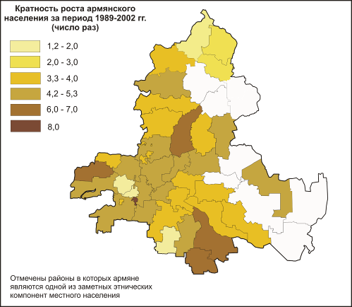
Рис. 5. Рост армянского населения в Ростовской области в конце ХХ – начале XXI века
Первое десятилетие XXI в., согласно данным Всероссийской переписи 2010 г., было связано с определенной количественной стабилизацией армянского населения (за 2002-2010 гг. его численность в области выросло только на 700 человек). Но очевидно, что реальные размеры региональной диаспоры увеличились существенно больше. На это, в частности, указывают, растущие позиции данного этнического меньшинства в экономике, управленческом аппарате, различных сферах социальной жизни Ростовской области.
Однако есть и более прямые доказательства демографического роста общины, в том числе фиксируемый региональными структурами ФМС приток армянского населения. Хотя масштабы его заметно сократились (особенно в середине 2000-х), тем не менее, только по официальным данным армянская диаспора области в 2002-2010 гг. за счет миграции выросла на 6 тыс. человек (с учетом же нелегалов пополнение могло быть в 1,5-2 раза больше). Необходимо учесть и естественный прирост, составлявшийу представителей общины 0,4-0,6‰ в год. Тем самым, реальная численность армян в области должна была быть на 10-15 тыс. (а скорее 20 тыс. человек) выше цифры, зафиксированной переписью 2010 года и составлять порядка 125-130 тыс. человек.
Впрочем, даже если исходить из данных переписи, армянское население Ростовской области на рубеже второго десятилетия века по численности уже в 1,5 раза превосходило украинскую общину (соответственно 110,7 тыс. и 77,8 тыс. человек).
Вместе с тем, несмотря на столь стремительное демографическое сокращение, украинцы по-прежнему более, чем вдвое превосходили по размеру диаспору турок-месхетинцев, следующую за ними в областном демографическом рейтинге народов области. А в сумме на две крупнейшие этнические группы региона (армян и украинцев), приходилось более трети всего нерусского населения Ростовской области.
При этом система расселения обеих ведущих диаспор сохраняла сложившуюся ранее специфику. Украинцы по-прежнему были представлены практически повсеместно, а армяне максимально тяготели к Ростову и его окрестностям, включавшим Мясниковский район. Тем самым, несмотря на то, что украинская диаспора стремительно и повсеместно убывала на протяжении всего постсоветского периода, ее представители в 2010 г. по-прежнему оставались самым крупной (вслед за русскими) этнической общиной в 17 административных районах области, а также в большинстве крупных и средних городских центров (табл. 4). А с учетом городов и административных районов, в которых украинское меньшинство являлось второй диаспорой, ареал весомой представленности украинцев охватывал самую значительную часть области и практически всю ее городскую систему.
Табл. 4
Крупнейшие и вторые по численности диаспоры в городах
и районах Ростовской области
Народы |  | районы |  | города
 | крупнейшие |  | вторые по численности | крупнейшие | вторые по численности
Украинцы | 17 |  | 15 | 9 | 3
Армяне | 10 |  | 9 | 3 | 8
Турки | 7 |  | 2
Чеченцы | 3 |  | 5
Даргинцы | 2 |  | 3
Цыгане | 2 |  | 3
Белорусы | 1 |  | 2 |  | 1
Казахи | 1
Азербайджанцы |  |  | 2
Корейцы |  |  | 1
Татары |  |  | 1

Еще в 2002 г. украинцы (в количестве от четырех человек и более) проживали в 1,5 тыс. населенных пунктах Ростовской области (68,2% от общего их числа в регионе). Территориальная представленность армянского населения была в два раза ниже. Однако география системы расселения двух диаспор эволюционировала в противоположном направлении. Если география украинского этнического присутствия, вследствие демографического сокращения общины постепенно сокращалась, то армянская диаспора, наоборот, наращивала свою территориальную широту. Причем в первую очередь, за счет появления в поселениях области малых групп своих представителей (4-10 чел.). Общее число таких локальных средоточий армянского населения в области за 2002-2010 гг. выросло с 253 до 430. Несколько расширилась и региональная география диаспоры в целом. Однако темпы данного пространственного тренда были весьма незначительными (табл. 5).
Табл. 5
Представленность украинцев и армян в населенных пунктах Ростовской области
Размер группы |  | украинцы |  |  | армяне
(чел) | 2002 г. |  | 2010 г. | 2002 г. |  | 2010 г.
Более 10 тыс. | 2 |  | 1 | 2 |  | 2
5-10 тыс. | 2 |  | 1
1001-5000 | 9 |  | 9 | 9 |  | 10
501-1000 | 7 |  | 7 | 9 |  | 8
301-500 | 11 |  | 5 | 10 |  | 17
101-300 | 61 |  | 42 | 34 |  | 39
51-100 | 105 |  | 68 | 53 |  | 76
31-50 | 163 |  | 104 | 73 |  | 70
11-30 | 583 |  | 444 | 268 |  | 213
4-10 | 555 |  | 581 | 253 |  | 430
Всего населенных пунктов. | 1498 |  | 1262 | 711 |  | 755

И потому есть основания полагать, что украинская община будет еще, как минимум, 20-25 лет обладать более широким ареалом расселения, нежели армяне. Тем более, что исторически заданная география армянской диаспоры, по-прежнему определяет сверхконцентрацию ее представителей в пределах Ростова и Мясниковского района (рис. 5). Конечно, масштабы ее несколько сократились – если в 1989 г. на долю данного территориального ядра приходилось 78,3% всего армянского населения области, то в 2002 г. уже только 59,6%. Однако в первом десятилетии XXI в. процесс расконцентрации армянского населения сократился до минимума. К 2010 г. в пределах Ростова и Мясниковского района по-прежнему проживало 57,5% представителей областной диаспоры.

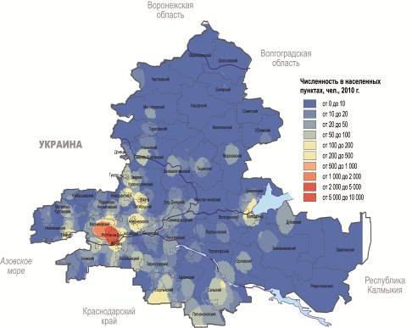
Рис. 6. Расселение армянского населения в пределах
Ростовской области, 2010 гг. (чел.) (составлено Д.Г. Котеленко)

Более того, количественная динамика локальных армянских групп в первом десятилетии XXI в. обнаруживает значительные ареалы более или менее ощутимого демографического отступления региональной общины. Очевидно, что после периода своего стремительного роста, она начала оптимизировать систему своего расселения, закрепляясь в наиболее комфортных для жизни и трудовой деятельности территориальных сообществах. Таковых за пределами традиционного ареала расселения армян в регионе оказалось достаточно немного – Егорлыкский, Песчанокопский и Веселовский районы на юго-востоке и востоке; Тарасовский на севере (рис. 6).

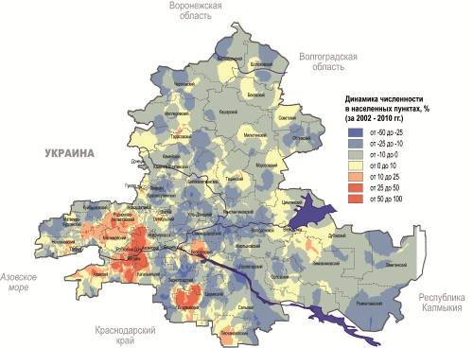
Рис. 7. Динамика армянского населения по территории Ростовской области, 2002-2010 гг. (%) (составлено Д.Г. Котеленко)

По сути, армянское население продолжало демографический рост только на юго-западе, в пределах своего центрального ядра и сопредельных с ним территорий. Причем, даже здесь, имелось немало населенных пунктов, в которых численность представителей диаспоры в межпереписный период сократилось. Среди них, в частности, и сам Ростов-на-Дону, армянская община которого за 2002-2010 гг. потеряла более 2,5 тыс. человек (с 43,9 до 41,3 тыс. человек).
И хотя в данном случае мы, скорее всего, имеем дело с неполным учетом армянского населения официальной статистикой, несомненно, что областная диаспора от стадии быстрого количественного роста перешла к этапу количественной стабилизации. Очевидно и то, что возможности дальнейшего территориального расширения армян на Дону в настоящее время ограничены. Причем центральным ограничителям является, прежде всего, сама «колонизационная» стратегия диаспоры, традиционно ориентированная на крупные города и городскую систему в целом.
Урбанистический юго-запад области на всю обозримую перспективу сохранится в качестве основного территориального средоточия армянского населения. А разреженная система расселения северных, северо-восточных и восточных районов, почти лишенных городских центров, является серьезным препятствием для дальнейшей пространственной экспансии армянской диаспоры.
Украинский кризис 2014 г. и возможная динамика областной украинской общины.
Самым существенным образом на численности украинской диаспоры в области отразился украинский кризис 2014 г. и война на востоке Украины. Жесткая военно-карательная операция, развернутая украинскими силовиками против повстанческого Донбасса, обернулась масштабной миграцией гражданского населения в пределы Ростовской области, границы которой со стороны Украины в июне – июле ежедневно пересекали тысячи беженцев. В общей сложности на территории области по данным ФМС к началу осени было размещено более 50 тыс. человек [10]. Но очевидно, что это далеко не полные цифры и реальное число беженцев с Донбасса осевших летом 2014 г. в регионе могло быть значительно больше.
С началом перемирия определенная часть вынужденных переселенцев вернулась и продолжает возвращаться к месту своего постоянного проживания. Однако большая часть по разным причинам остается в Ростовской области. При этом десятки тысяч беженцев уже приняли окончательное решение о переезде в область на ПМЖ. Этническая структура данного миграционного пополнения в настоящее время может быть только предметом достаточно приблизительного экспертного расчета.
Предположив, что в области осядет порядка 40-50 тыс. выходцев с Донбасса, этнический состав которых в целом соответствует национальной структуре населения данного украинского региона, мы получаем порядка 20-25 тыс. русских и 25-30 тыс. украинцев. Однако, как известно, население из двух областей охваченных войной, уходило не только в Россию, но и в другие регионы Украины. При этом, можно предположить, что выбор отчасти определялся и национальной принадлежностью беженцев. Беженцы–украинцы в целом чаще предпочитали уезжать в другие регионы своей страны, тогда как русское население Донбасса с большей частотой выбирало Россию. С учетом данного предположения, полученное нами этническое соотношение миграционного пополнения может быть несколько скорректировано. Но в любом случае, среди 40-50 тыс. донбасских беженцев желающих стать жителями донского края может быть порядка 15-20 тыс. украинцев. И данный «довесок» заметно увеличивает демографический потенциал областной диаспоры, что не менее важно, несколько оптимизируя ее возрастную структуру.
Конечно данного масштабного пополнения будет все равно недостаточно для того чтобы конкурировать с донскими армянами за позицию ведущей региональной диаспоры. Однако дистанция от третьей в регионе, динамично растущей общины турок-месхетинцев, снова возрастает. И на 15-20 лет украинцы обеспечивают себе второе место в демографическом рейтинге крупнейших диаспор Ростовской области (табл. 6).
Табл.6
Наиболее вероятная динамика численности крупнейших диаспор в населении Ростовской области, 2010-2040 гг. (тыс. чел.)

Этнические группы | 2010 г. | 2020 | 2030 | 2040
армяне | 110,7 | 115-120 | 115-118 | 110-115
Украинцы* | 77,8 | 60-75 | 45-60 | 30-40
турки-месхетинцы | 36,9 | 42-43 | 46-48 | 50-54
* с учетом миграционного пополнения диаспоры в размере 15-20 тыс. человек.
Причем в данном прогнозном сценарии мы исходим из достаточно быстрой стабилизации политической и социально-экономической ситуации на украинском юго-востоке и в Украине в целом. Если же кризисный период затянется, а тем более станет хроническим (что не исключено), украинская диаспора области будет на многие годы вперед обеспечена миграционным пополнением, размеры которой будут напрямую коррелировать с уровнем депрессивности сопредельных территорий Украины.

Литература
- Tishkov, V. Ethnicity, Nationalism and Conflict in and after the Soviet Union. The Mind Aflame: London, SAGE Publications, 1997. 334 p.
- King, C. 2008. The ghost of freedom: a history of the Caucasus. New York: Oxford University Press, 314 p.
- The Northern Caucasus in the national strategy of Russia. Moscow. 2008, Rosinformagrotech. 264 p.
- Белозеров В.С. Этническая карта Северного Кавказа, М., 2005, 258 с.
- Сущий С.Я. Демография и расселение народов северного Кавказа: реалии и перспективы. Ростов-на-Дону, Изд-во СКНЦ ВШ, 2009, 224 с.
- Гаврилова З.П., Свечкарев В.П. Адаптация модели системной динамики демографической ситуации в AnyLogic на примере г. Ростова-на-Дону // Инженерный вестник Дона, 2010, №1 URL: ivdon.ru/ru/magazine/archive/n1e2010/171
- Гаврилова З.П. Моделирование системной динамики демографической ситуации в Ростовской области // Инженерный вестник Дона, 2011, №1 URL: ivdon.ru/ru/magazine/archive/n1y2011/401
- Энциклопедия культуры народов Юга России. Ростов-на-Дону, Изд-во СКНЦ ВШ, 2005, с. 57
- Розин М. Д., Сущий С. Я. Юг России: этнодемографические и миграционные процессы (конец ХХ – начало XXI века). Ростов-на-Дону, Изд-во СКНЦ ВШ, 2003, с. 41
- Матишов Г.Г. Украина – геостратегический разворот (уроки истории – от Эльбы 1945 г. до Миус-фронта 2014 г.). Ростов-на-Дону, Изд-во ЮНЦ РАН , 2014, 380 с.
References
1. Tishkov, V. Ethnicity, Nationalism and Conflict in and after the Soviet Union. The Mind Aflame: London, SAGE Publications, 1997. 334 p.
2. King, C. 2008. The ghost of freedom: a history of the Caucasus. New York: Oxford University Press, 314 p.
3. The Northern Caucasus in the national strategy of Russia. Moscow. 2008, Rosinformagrotech. 264 p.
4. Belozerov V.S. Etnicheskaya karta Severnogo Kavkaza [Ethnic map of the North Caucasus]. M., 2005, 258 p.
5. Sushchiy S.Ya. Demografiya i rasselenie narodov severnogo Kavkaza: realii i perspektivy [Demography and moving of the people of the North Caucasus: realities and prospects]. Rostov-na-Donu, Izd-vo SKNTs VSh, 2009, 224 p.
6. Gavrilova Z.P., Svechkarev V.P. Inženernyj vestnik Dona (Rus), 2010, №1 URL: ivdon.ru/ru/magazine/archive/n1e2010/171
7. Gavrilova Z.P. Inženernyj vestnik Dona (Rus), 2011, №1 URL: iv-don.ru/ru/magazine/archive/n1y2011/401
8. Entsiklopediya kul'tury narodov Yuga Rossii [Encyclopedia of culture of the people of the South of Russia]. Rostov-na-Donu, Izd-vo SKNTs VSh, 2005, p. 57
9. Rozin M. D., Sushchiy S. Ya. Yug Rossii: etnodemograficheskie i mi-gratsionnye protsessy (konets XX – nachalo XXI veka) [South of Russia: ethnodemographic and migratory processes (the end of XX – the beginning of the XXI century)]. Rostov-na-Donu, Izd-vo SKNTs VSh, 2003, p. 41
10. Matishov G.G. Ukraina – geostrategicheskiy razvorot (uroki istorii – ot El'by 1945 g. do Mius-fronta 2014 g.)[Ukraine – a geostrategic turn (history lessons – from Elba 1945 to Mius-front 2014)]. Rostov-na-Donu, Izd-vo YuNTs RAN , 2014, 380 p.

Статья подготовлена в рамках проекта Распределенного научного центра межнациональных и межконфессиональных отношений «Этнологический мониторинг межэтнических отношений и религиозной ситуации, восприятия итогов Кавказской войны XIX в. и т.н. черкесского вопроса». Госзадание № 213.01- 11/2014-39.
Основные причины – желание приезжих плотнее интегрироваться в окружающую этнокультурную среду в сложных социально-экономических обстоятельствах 1990-х, а также общая ментальная и социокультурная «русскоцентричность» миграционного потока, направленного из Украины в Россию (национально-ориентированные украинцы, выезжавшие за рубеж, в своей массе, предпочитали западное направление).
Характерно, что несмотря на значительное сокращение темпов миграционного притока в область в первом десятилетии XXI в., Мясниковский район оставался одним из локальных ареалов притягивающих новых переселенцев (среднегодовое сальдо миграции в 2001-2006 гг. составляло 1,5% - очень высокий показатель). В национальной структуре данного притока русские и армяне составляли по 50% [9].

